Prognóstico de sobrevida em cativeiro de Tityus bahiensis capturados em Americana/SP

DOCUMENTO: SAR-2021-008-JB-v01

**De:** Felipe Figueiredo **Para:** José Brites-Neto

2021-11-17

**Sumário**

1 Lista de abreviaturas 2

2 Contexto 2

2.1 Objetivos 2

2.2 Recepção e tratamento dos dados 2

3 Metodologia 3

3.1 Variáveis 3

3.1.1 Desfechos primário e secundário 3

3.1.2 Covariáveis 3

3.2 Análises Estatísticas 3

4 Resultados 4

4.1 População do estudo e acompanhamento 4

4.2 Prognóstico dos espécimes em cativeiro 5

5 Observações e limitações 6

6 Conclusões 6

7 Referências 6

8 Apêndice 6

8.1 Disponibilidade 6

8.2 Dados utilizados 6

Prognóstico de sobrevida em cativeiro de Tityus bahiensis capturados em Americana/SP

**Histórico do documento**

|  |  |
| --- | --- |
| **Versão** | **Alterações** |
| 01 | Versão inicial |

# Lista de abreviaturas

* DP: Desvio padrão
* IC: Intervalo de confiança
* SMS: Secretaria Municipal de Saúde

# Contexto

## Objetivos

Determinar o tempo de sobrevida em cativeiro de espécimes capturados pelo programa de Vigilância Epidemiológica da SMS de Americana/SP.

## Recepção e tratamento dos dados

Dados recebidos com data de entrada e de óbito de espécimes de escorpião *Tityus bahiensis* capturados pelo programa de vigilância da secretaria Municipal de Saúde de Americana/SP.

Todos os espécimes foram mantidos em cativeiro até o óbito, portanto nenhuma observação foi censurada. O tempo de sobrevida, em dias, foi calculado a partir das datas com acurácia de calendário isto é, levando em conta anos bissextos.

Duas fêmeas tiveram número de parições maior que zero registrado. O número de parições de todos os outros espécimes foi definido como zero, de modo que esta contagem pudesse ser usada como covariável no prognóstico.

# Metodologia

## Variáveis

### Desfechos primário e secundário

O desfecho primário foi definido como o tempo, em dias, até o óbito.

### Covariáveis

O sexo e o número de parições foram usados como covariáveis na estimativa do tempo até o óbito. O tempo até o óbito de metade da amostra (meia-vida na amostra) foi estimado separadamente para machos e fêmeas, e ajustado pelo número de parições das fêmeas.

## Análises Estatísticas

O perfil dos espécimes do estudo foi descrito na baseline. O sexo e o número de parições foram descritas como média (DP) ou frequência e proporção (%), conforme apropriado. As distribuições das características dos espécimes foram resumidas em tabelas e visualizadas em gráficos exploratórios.

A análise de sobrevida foi realizada com o modelo de regressão de sobrevida semi-paramétrico de Cox. Este modelo é capaz de estimar o tempo até o óbito, ajustando o tempo pelo sexo e número de parições.

O modelo de Cox presume que os riscos de óbito entre machos e fêmeas são proporcionais. Este requisito foi avaliado por inspeção visual das curvas de sobrevida – como as curvas não se cruzam, o modelo de Cox foi usado conforme a especificação descrita no plano analítico e não houve necessidade de usar um modelo não paramétrico (estimação de Kaplan-Meier).

Os tempos de sobrevida (em dias) da meia-vida de machos e fêmeas foram extraídos do modelo final, e apresentados com seus respectivos intervalos de confiança.

Todas as análises foram realizadas ao nível de significância de 5%. Todos os testes de hipóteses e intervalos de confiança calculados foram bicaudais.

Esta análise foi realizada utilizando-se o software R versão 4.1.1.

# Resultados

## População do estudo e acompanhamento

Um total de 18 espécimes foram recebidos pelo programa de Vigilância Epidemiológica da SMS de Americana/SP entre 2015-10-13 e 2020-07-28 (Tabela 1). Destes 6 (33%) eram machos e 12 (67%) fêmeas. Duas fêmeas produziram prole no cativeiro, e uma delas o fez duas vezes.

**Tabela 1** Caracerísticas dos espécimes de T. bahiensis recebidos pelo Programa de Vigilância Epidemiológica de Americana/SP.

|  |  |  |  |
| --- | --- | --- | --- |
| **Características** | **Total, N = 18** | **M, N = 6** | **F, N = 12** |
| **Tempo até o óbito (dias)** | 276 (129) | 322 (185) | 253 (92) |
| **Número de parições** |  |  |  |
| 0 | 16 (89%) | 6 (100%) | 10 (83%) |
| 1 | 1 (5.6%) | 0 (0%) | 1 (8.3%) |
| 2 | 1 (5.6%) | 0 (0%) | 1 (8.3%) |

Os tempos de sobrevida em cativeiro dos escorpiões recebidos variou entre 42 e 503 dias. Os tempos de sobrevida dos espécimes machos variaram entre 42 e 503 dias e das fêmeas 69 e 365 dias. O tempo de sobrevida mediano dos machos foi 365.5 e das fêmeas 258.5 dias (Figura 1).

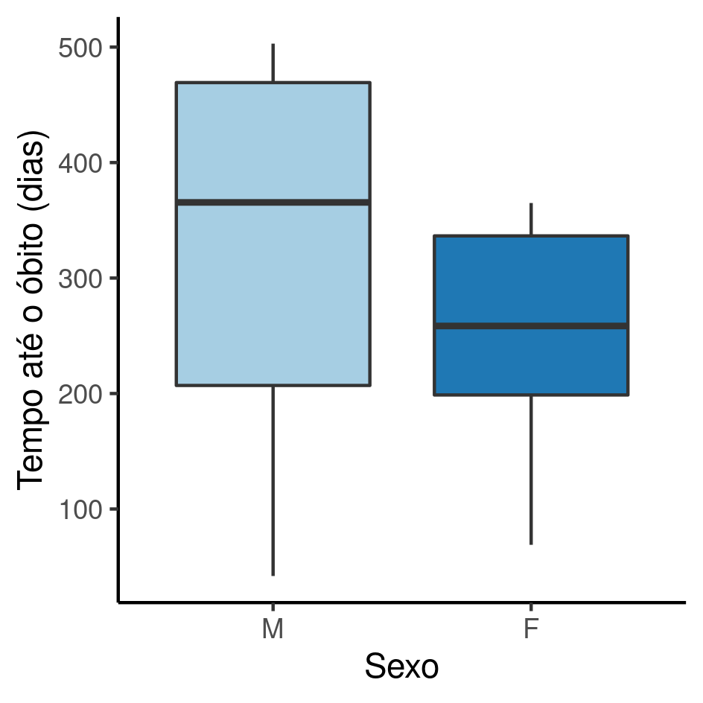

**Figura 1** Distribuição dos tempos de sobrevida na população do estudo.

## Prognóstico dos espécimes em cativeiro

O tempo de meia-vida em cativeiro dos escorpiões recebidos foi 285 (IC: 203 até 365) dias. O tempo de meia-vida dos machos foi 365 dias e das fêmeas 251 dias (Tabela 2).

**Tabela 2** Prognóstico do tempo de meia-vida de T. bahiensis em cativeiro. Números em parênteses indicam Intervalos de 95% Confiança.

|  |  |
| --- | --- |
| **Características** | **Tempo de meia-vida (dias)** |
| **Sexo:Número de parições** |  |
| M | 365 (285, 477) |
| F:0 | 251 (181, 293) |
| F:1 | 293 (203, 365) |

A figura 1 mostra as curvas de sobrevida de machos, fêmeas com 0 parições e fêmeas com uma parição. De acordo com o modelo ajustado, fêmeas que tiveram uma parição podem ter um prognóstico mais favorável em cativeiro, com um acréscimo de sobrevida estimado em torno de 40 dias (293 dias, IC: [203, 365]).

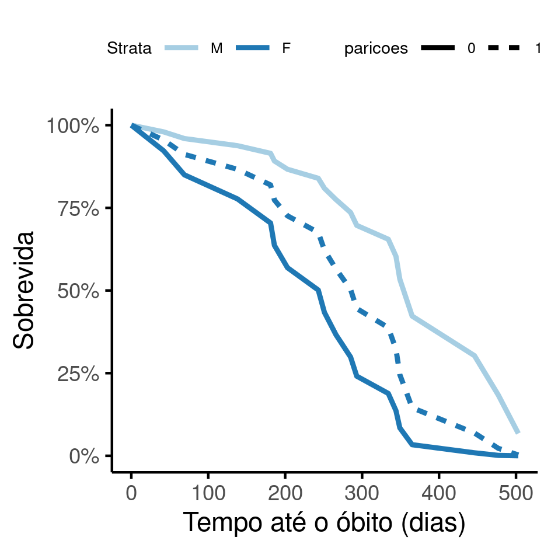

**Figura 2** Sobrevida em cativeiro dos espécimes recebidos pelo Programa de Vigilância Epidemiológica de Americana/SP.

# Observações e limitações

Embora o número de parições tenha contribuído para um melhor ajuste do tempo de sobrevida, a amostra de estudo era pequena e o termo de interação planejado (**SAP-2021-008-JB-v01**) entre o sexo e o número de parições não foi incluído no modelo final.

# Conclusões

O tempo de meia-vida dos espécimes recebidos pelo programa de vigilância epidemiológica de Americana/SP foi 285 dias. O tempo de meia-vida dos machos foi 365 dias e das fêmeas 251 dias. Parece haver evidência que fêmeas que geraram prole no cativeiro viveram por mais tempo quando comparado a fêmeas que não tiveram parições.

# Referências

* **SAP-2021-008-JB-v01** – Plano Analítico para Prognóstico de sobrevida em cativeiro de Tityus bahiensis capturados em Americana/SP

# Apêndice

## Disponibilidade

Tanto este documento como o plano analítico correspondente (**SAP-2021-008-JB-v01**) podem ser obtidos no seguinte endereço:

<https://philsf-biostat.github.io/SAR-2021-008-JB/>

## Dados utilizados

Os dados utilizados neste relatório não podem ser publicados online por questões de sigilo.

**Tabela A1** Estrutura da tabela de dados analíticos

|  |  |  |  |  |
| --- | --- | --- | --- | --- |
| **id** | **obito** | **tempo** | **sexo** | **paricoes** |
| 1 |  |  |  |  |
| 2 |  |  |  |  |
| 3 |  |  |  |  |
| … |  |  |  |  |
| 18 |  |  |  |  |